ВСЕРОСИЙСКИЙ ШКОЛЬНЫЙ КОНКУРС ПО СТАТИСТИКЕ «ТРЕНД»
КОНКУРС «УЧИМСЯ СОБИРАТЬ СТАТИСТИЧЕСКИЕ ДАННЫЕ»
КЕМ ХОТЯТ СТАТЬ НАШИ СВЕРСТНИКИ

Авторы работы:
Беккер Екатерина Андреевна,
Умняшкина Анастасия Евгеньевна,
Юрченко Дарья Игоревна,
ученицы 8 «Б» класса МБОУ СОШ №15 с
углубленным изучением отдельных предметов
г. Заринска.
Руководитель:
Анжелика Викторовна Русакова,
учитель математики МБОУ СОШ
№15 с углубленным изучением отдельных
предметов г. Заринска.
Образовательное учреждение:
Муниципальное бюджетное
общеобразовательное учреждение
средняя общеобразовательная школа №15 с
углубленным изучением отдельных предметов
г. Заринска

Адрес: ул. 40 лет Победы ,4/2
Телефон:8-38595-41729

Алтайский край
г. Заринск
2018 г.

Актуальность работы
В современном мире из-за его динамичности одни профессии становятся востребованными, а другие теряют свой престиж, устаревают. В связи с этим каждому человеку приходится заранее определять вид деятельности, который будет ведущим в его жизни и который позволит ему не испытывать затруднений с поиском работы и финансовым самообеспечением. В противном случае человек рискует своими перспективами, доходом и местом в обществе. Следовательно, для верного выбора профессии необходимо ответственно изучить все варианты, а это потребует времени. Это значит, что задумываться над этим вопросом нужно, уже, будучи школьником.
Кроме этого в 9 классе из учебного плана школы выделяют один час на профориентационную работу, поэтому мы считаем, что собранные нами данные помогут нашему классному руководителю спланировать работу в данном направлении.
Цель исследования:
выяснить, кем хотят стать наши сверстники МБОУ СОШ № 15 г. Заринска.
Задачи исследования:
- изучить статистические методы получения и обработки информации;
- собрать необходимые данные и обработать их, используя статистические методы обработки информации;
- выяснить, какой информацией владеют учащиеся о профессиях будущего, о новых и редких профессиях
- представить полученные данные в виде презентации и ознакомить с результатами исследования классных руководителей наших восьмых классов и психолога школы;
После определения цели и задач исследования на первом этапе работы мы составили план нашей работы, который состоит из:
- определения объекта наблюдения; единицы и времени наблюдения;
- определения способа сбора статистических данных;
- обобщения и анализа полученной информации.
Объект наблюдения – школьные классы 8А, 8Б, 8В.
Единица наблюдения – ученики данных классов. Для того, чтобы результаты исследования были достоверными было охвачено 71 учащихся.
Период наблюдения для всех опрашиваемых – ноябрь
Для сбора статистических данных был определён способ – опрос. Поэтому нами была составлена программа опроса, в которую было включено следующее:
- сформулировать вопросы, на которые мы хотели получить ответы;
- продумать возможные варианты ответов на каждый вопрос, из которых опрашиваемый должен выбрать один или несколько вариантов;
- оформить бланк вопросника, содержащий поставленные вопросы и возможные ответы к ним;
- проведение опроса;
- контроль полноты и правильности заполнения вопросника.
При разработке вопросника мы старились включать вопросы, которые соответствуют теме исследования, не включали вопросы, на которые многие ребята не захотят дать честные ответы. В вопроснике есть формулировки вопросов, которые предполагают ответ, выражающийся количественным или целым числом, альтернативные вопросы, многовариантные. В результате нашей работы был составлен бланк вопросника, который представлен ниже.
Бланк вопросника
- Укажите пол: муж/жен (подчеркните)
- Задумывались ли вы о своей будущей профессии в первом классе?
Да/нет (подчеркните)
- Какую профессию вы выбрали на данный момент?
Ответ: _________________
- Совпадает ли выбранная вами профессия с профессией ваших родителей?
Да/нет (подчеркните)
- Может ли измениться ваш выбор?
Да/нет (подчеркните)
Если да, то что может повлиять на это (выберите вариант(ы) ответа)
- Востребованность профессии
- Размер заработной платы
- Мнение членов семьи
- Место проживания
- Состояние здоровья
- Другое (укажите)
- Экзамен по каким предметам вы хотели бы сдавать (подчеркните варианты ответа)
- Физика
- Информатика
- География
- Общество
- История
- Химия
- Биология
- Английский язык
- Литература
- Знаете ли вы о профессиях будущего?
Да/нет
Хотели бы вы узнать о профессиях будущего
Да/ нет
Может ли эта информация повлиять на ваш выбор профессии?
Да/нет

- Востребована ли выбранная вами профессия на данный момент?
Да/нет (подчеркните)
- Знаете ли вы, какие плюсы и минусы в выбранной вами профессии?
Да/нет (подчеркните)
- Вы планируете поступать за пределы Алтайского края?
Да/нет (подчеркните)
После поведения опроса мы приступили к обобщению и анализу полученных данных.
Анализ полученных данных.
Согласно, И Конц, профессиональное самоопределение человека начинается далеко в его детстве, когда в детской игре, ребёнок принимает на себя разные профессиональные роли, и проигрывает связанное с ним поведение. Поэтому нами в вопросник был внесён вопрос: «Задумывались ли вы о своей будущей профессии в первом классе? Да/нет (подчеркните)» В ходе опроса респондентов было выявлено следующее: над выше указанным вопросом из мальчиков задумывались – 69%, а из девочек – 45%. Прошло семь лет и на момент опроса 39% мальчиков не определились с выбором профессии, а среди девочек таких оказалось 19%. Остальные учащиеся сделали свой выбор и он многообразен:

Инженер
Работник РЖД
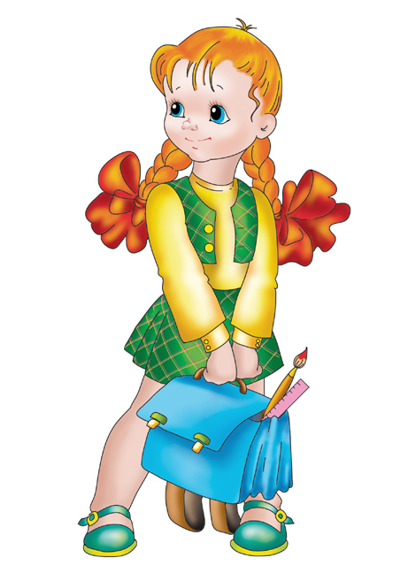
Машинист
Геолог
Переводчик
Врач
Юрист
Режиссёр
Инженер
Программист
Архитектор
Врач
Сценарист
Дизайнер
Переводчик
Певица
Иллюстратор
Юрист
Стюардесса
Лингвист
Полицейский
Повар-кондитер
Наиболее популярная профессия среди мальчиков – инженер (26%), среди девочек – врач 19%).
28% респондентов выбрали профессию своих родителей. Но из всех опрошенных восьмиклассников уверены в выбранной профессии только 23%, а остальные (77%) утверждают, что выбор профессии может измениться и одним из наиболее важным фактором, который может повлиять на изменение выбора профессии, по мнению учащихся, является востребованность профессии. На втором месте из таких факторов – размер заработной платы, на третьем – место проживания, на четвёртом – мнение членов семьи, на пятом – состояние здоровья.
Составляя вопросы к анкете мы изучили сайт http://trud22-first-step.ru. (на данном сайте можно получить много информации о профессиях.) И у нас возникла идея выяснить, а знают ли наши сверстники о профессиях будущего. Оказалось, что 59% знают, а 41% нет.
Большинство учащихся хотели бы узнать о профессиях будущего, но не все из-за этого могут изменить свой выбор.
Мы уже отметили, что наиболее важным фактором, который может повлиять на изменение выбора профессии, является востребованность профессии.
Большинство учеников из 8 Б и 8 В классов выбрали востребованную профессию, а вот ученики 8А класса нет (это можно увидеть из диаграмм, представленных ниже)
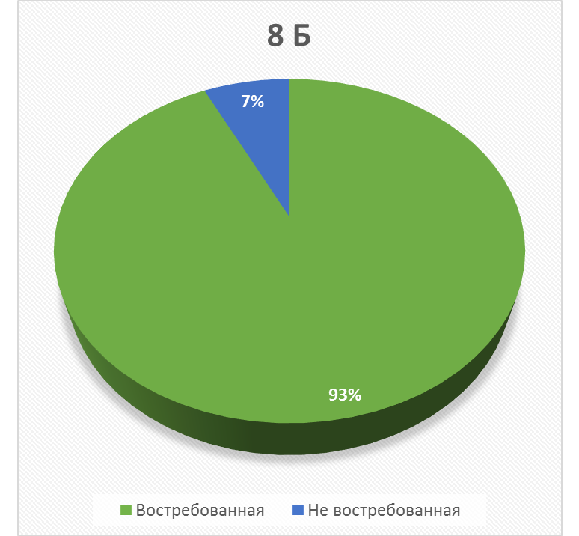
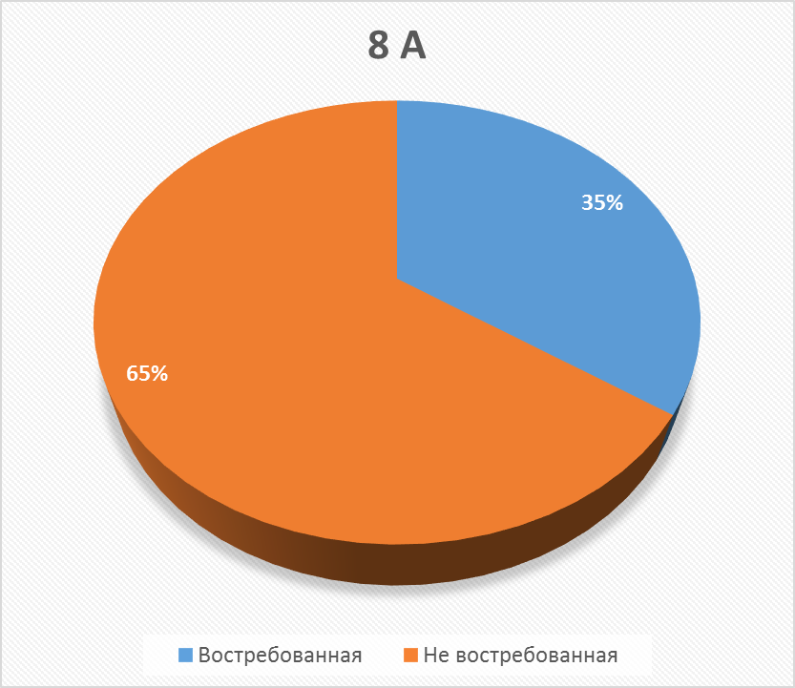
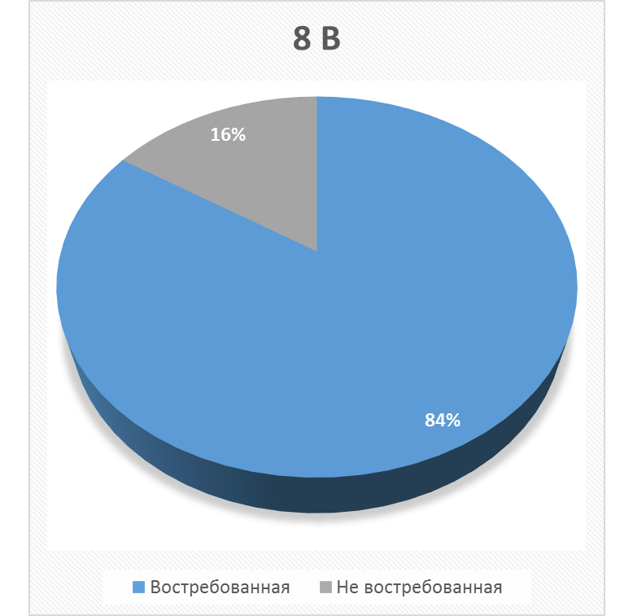

И самое главное, как нам кажется больной вопрос для нашего региона «Планируют ли ученики поступать за пределы Алтайского края»
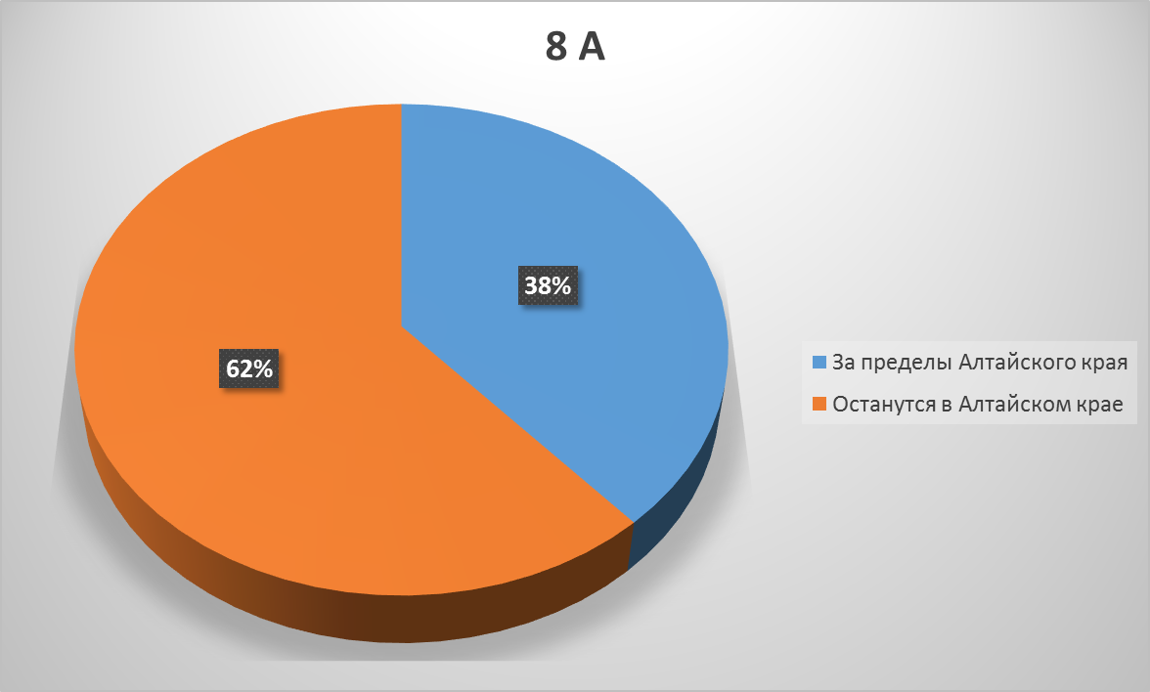
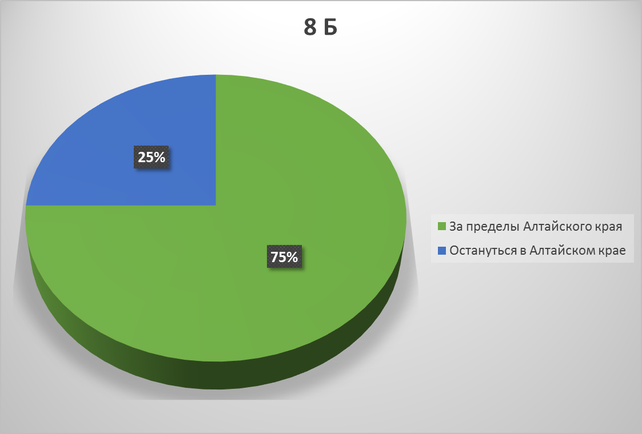

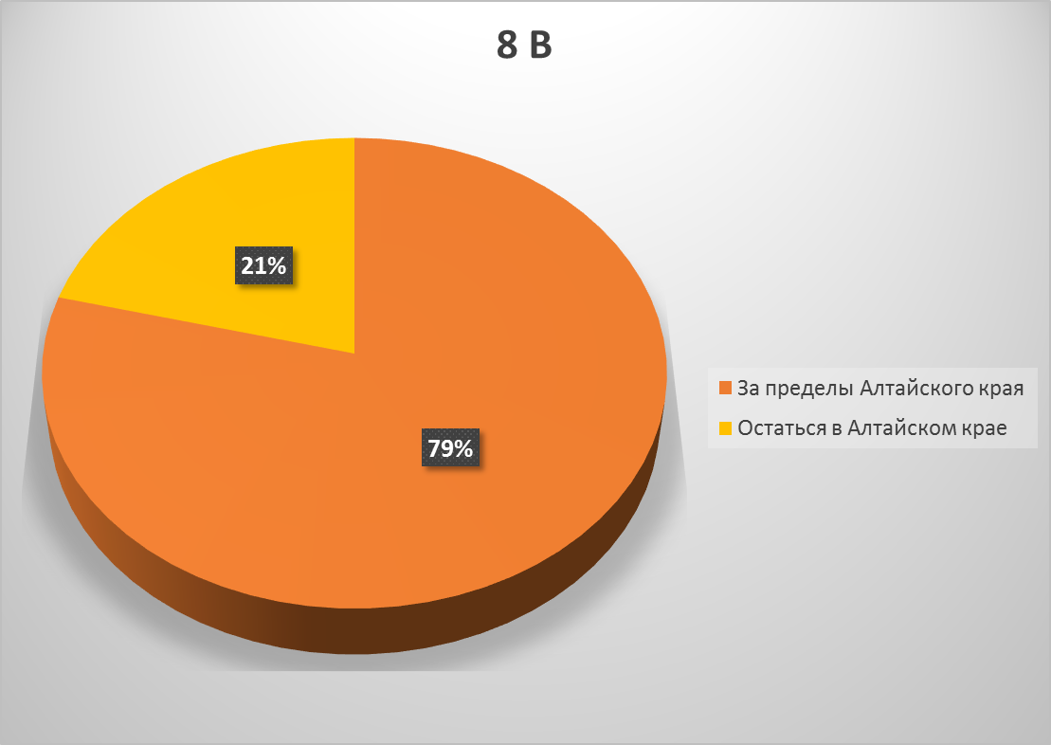
Как видно из диаграмм большая часть учащихся планируют продолжить своё обучение за пределами Алтайского края.

Выводы:
перед собой мы ставили цель составить выяснить, кем хотят стать наши сверстники МБОУ СОШ № 15 г. Заринска.
Таким образом, мы выяснили, что школьники уже понимают значимость дальнейшего выбора своей профессии. Они стремятся найти такую работу, которая соответствовала бы их интересам и их представлениям о востребованности имеющихся специальностей. Но учащиеся ищут не только подходящие профессии, но и регион, где их выбор будет востребован и максимально реализован. Все это означает их готовность к анализу перемен в трудовой сфере, что очень важно в условиях постоянного развития общества и изменчивости его потребностей.
Считаем, что цель достигнута, и мы можем поделиться собранным материалом с классными руководителями наших классов и психологом школы для организации работы в следующем году по профориентации.

Библиографический список методических и учебных пособий, используемых в написании работы

- Статистика в 2т. Том 1: Учебник/Елисеева И.И. – отв. ред. – 4-е изд., пер. и доп.– М: Издатейльство Юрайт, 2016 – 332
- Статистика в 2т. Том 2: Учебник/Елисеева И.И. – отв. ред. – 4-е изд., пер. и доп.– М: Издатейльство Юрайт, 2016 – 346
- Мордкович А. Г. Алгебра. 9 класс. В 2ч. Ч.1. Учебник для учащихся общеобразовательных учреждений /А.Г. Мордкович. П. В. Семёнов – 11-е изд., стер. – М.: Мнемозина, 2009.-224 с. : ил.
- Тюрин Ю.Н. и др.Теория вероятностей и статистика/ Ю.Н. Тюрин, А.А. Макаров, И.Р. Высоцкий, И.В. Ященко, – 2-е изд., переработанное, – М.:МЦНМО: ОАО «Московские учебники», 2008 – 256с.: ил.
Приложение
Представлены диаграммы, которые отражают ответы учащихся на вопросы анкеты.

Вопрос №2 задумывались или нет ученики, придя в 1 класс, о будущей профессии

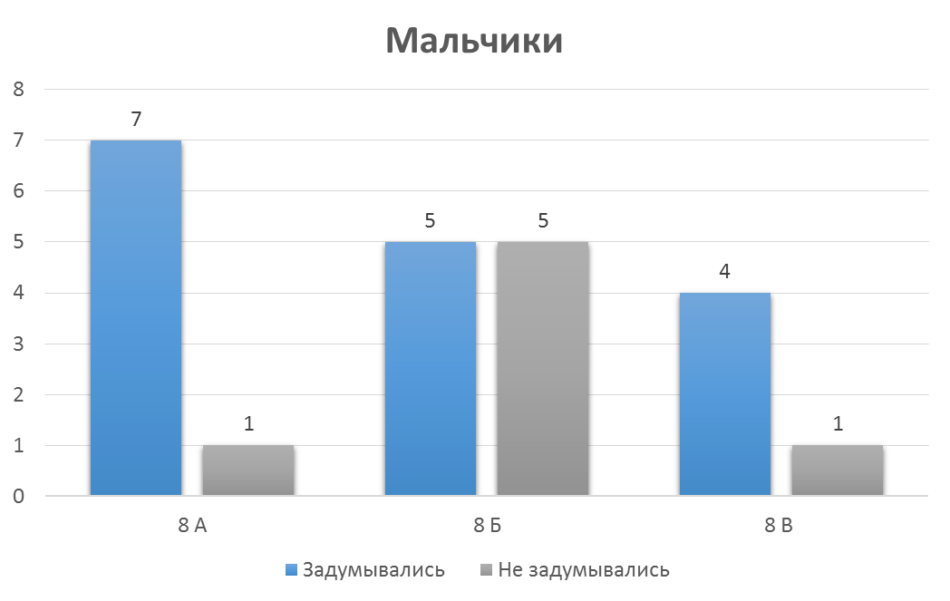
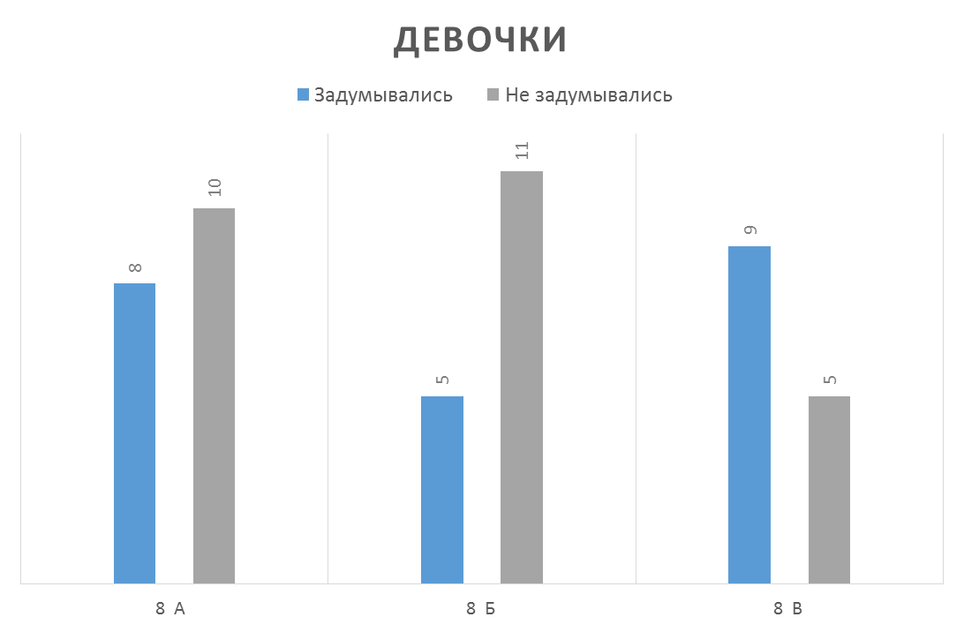
Вывод: большинство мальчики, придя в 1 класс, задумывали о том, кем они хотят стать в будущем, а большинство девочек наоборот не задумывались.

Вопрос № 3 Рейтинг выбранных профессий в 8 А классе
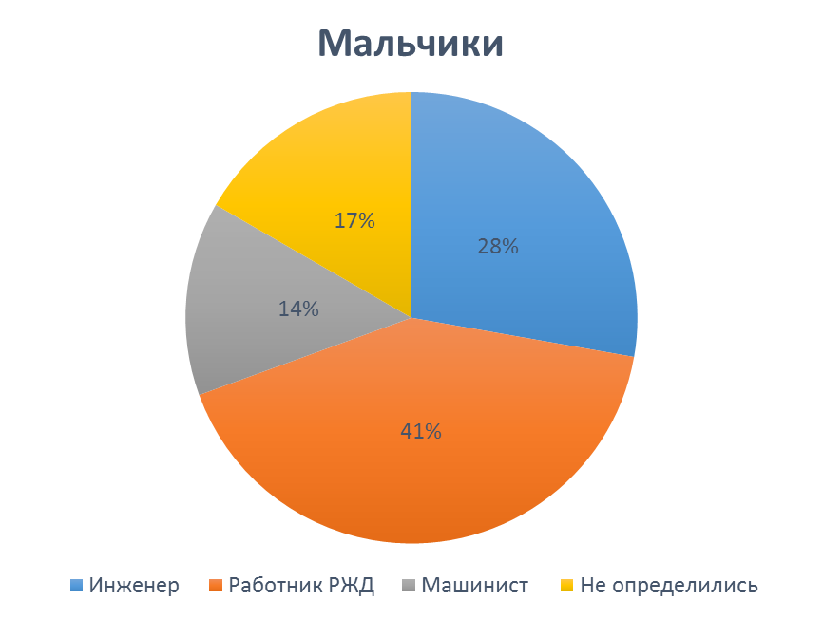
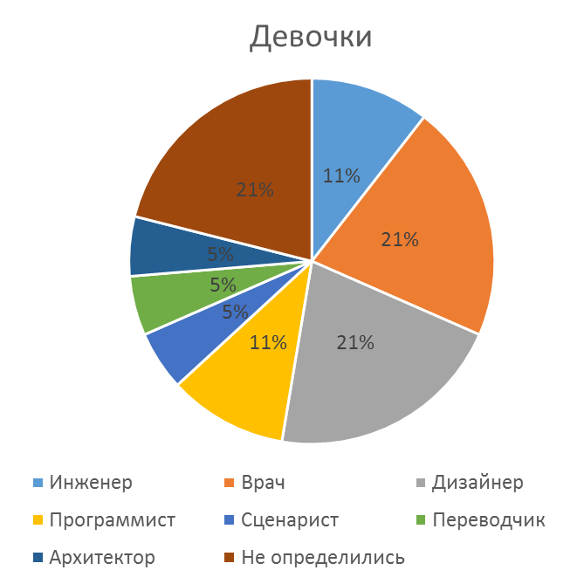

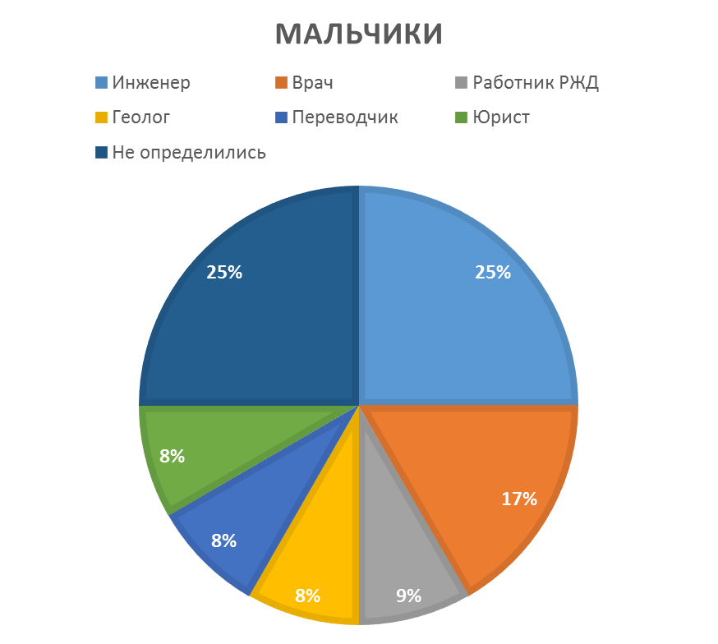
Рейтинг выбранных профессий в 8 Б классе
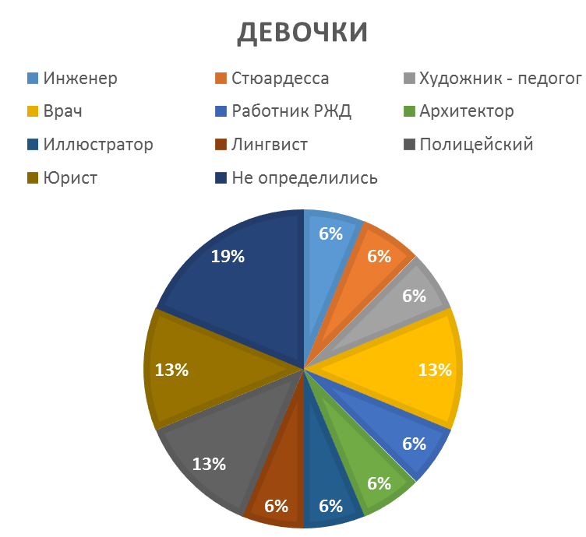

Рейтинг выбранных профессий в 8 В классе
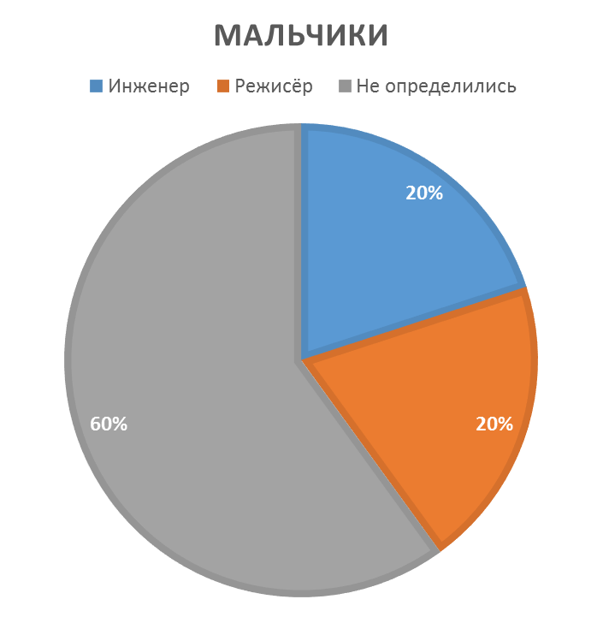

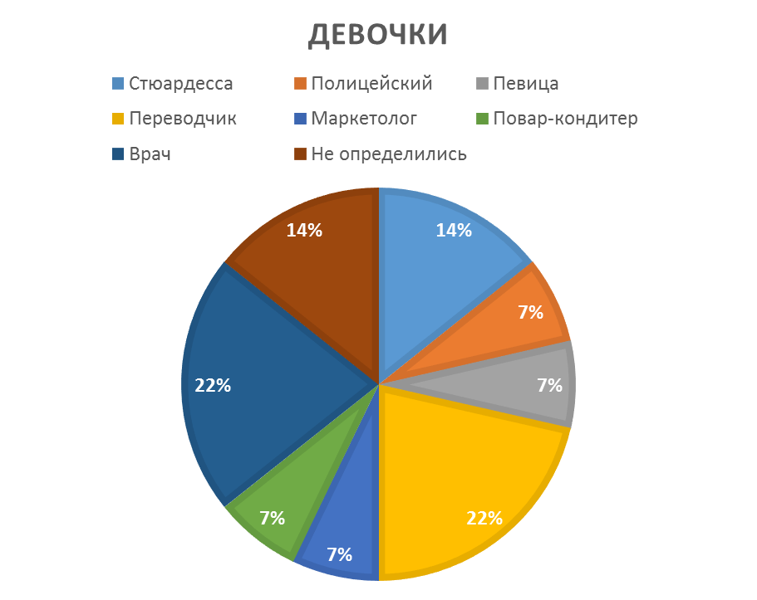

Вопрос №4 Выбранная профессия по отношению к профессии родителей
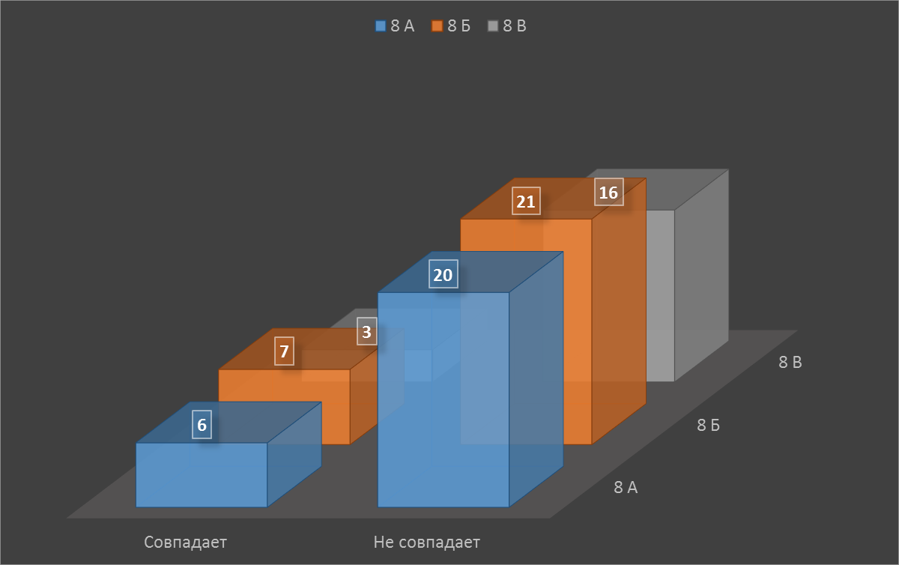
Вывод: 28% учеников выбрали профессию своих родителей.
Вопрос №5 Может измениться выбор или нет
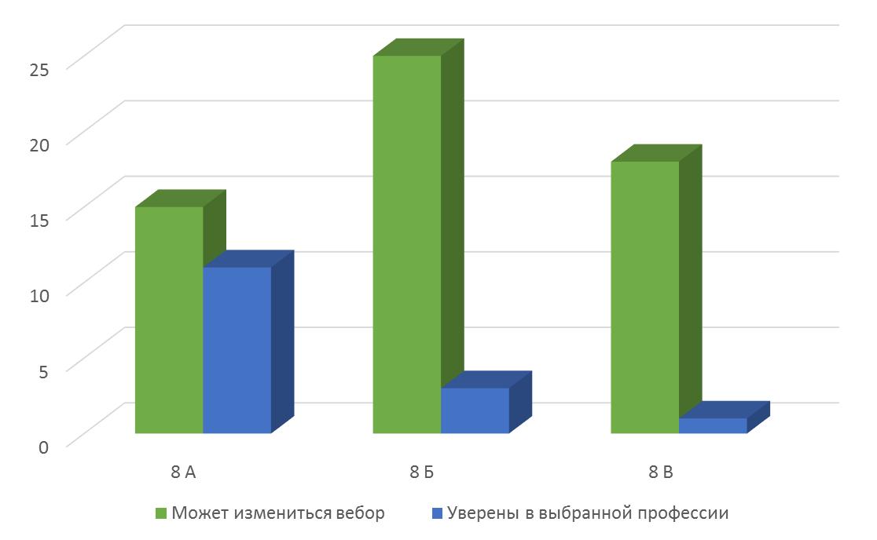
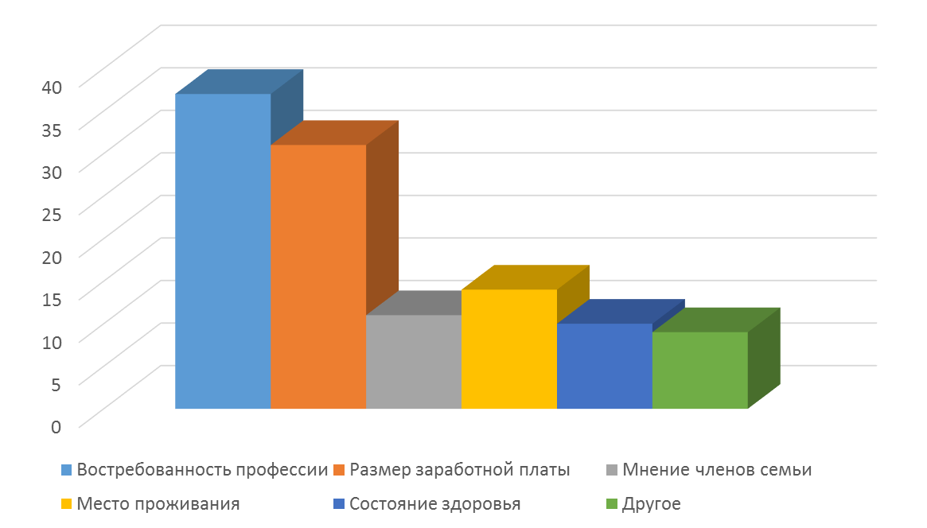
Что может повлиять на это

Вопрос №6 Выбранные предметы для сдачи на ОГЕ
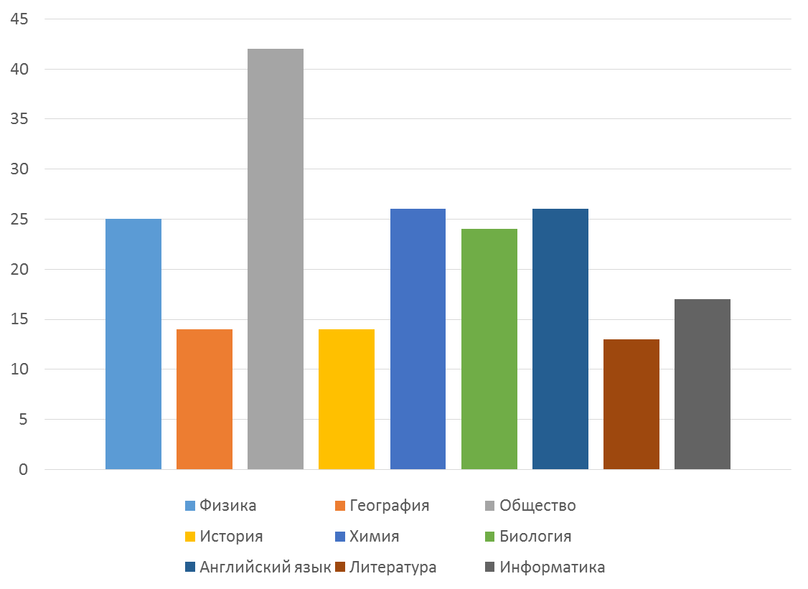
Вывод: большинство учеников планируют сдавать экзамен по гуманитарным наукам, чуть меньше по естественным, а меньше всего по точным.
Вопрос №7№7 Знают о профессиях будущего или нет
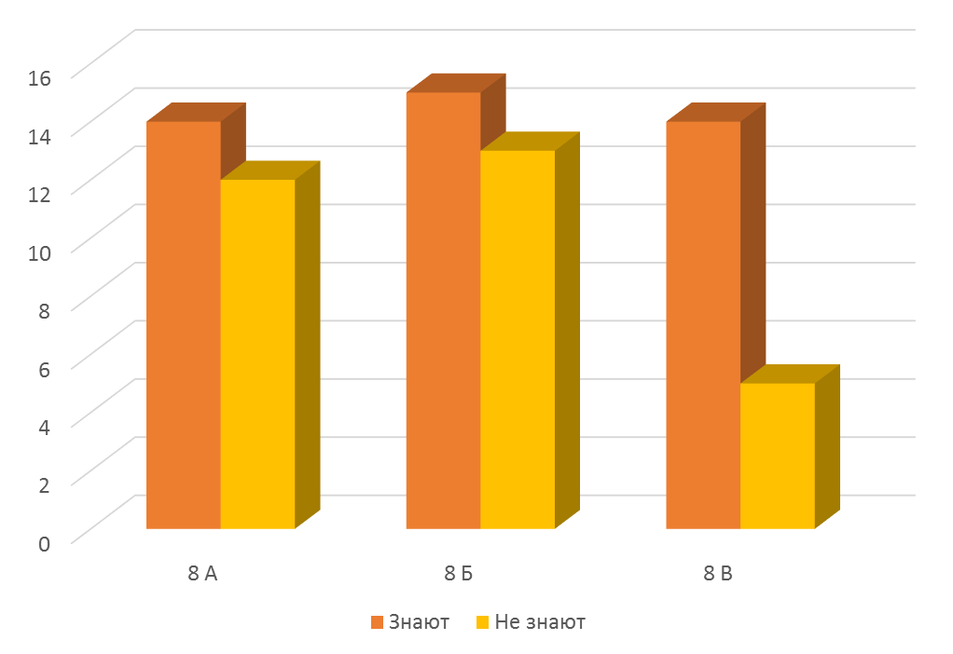
Хотят узнать больше или нет
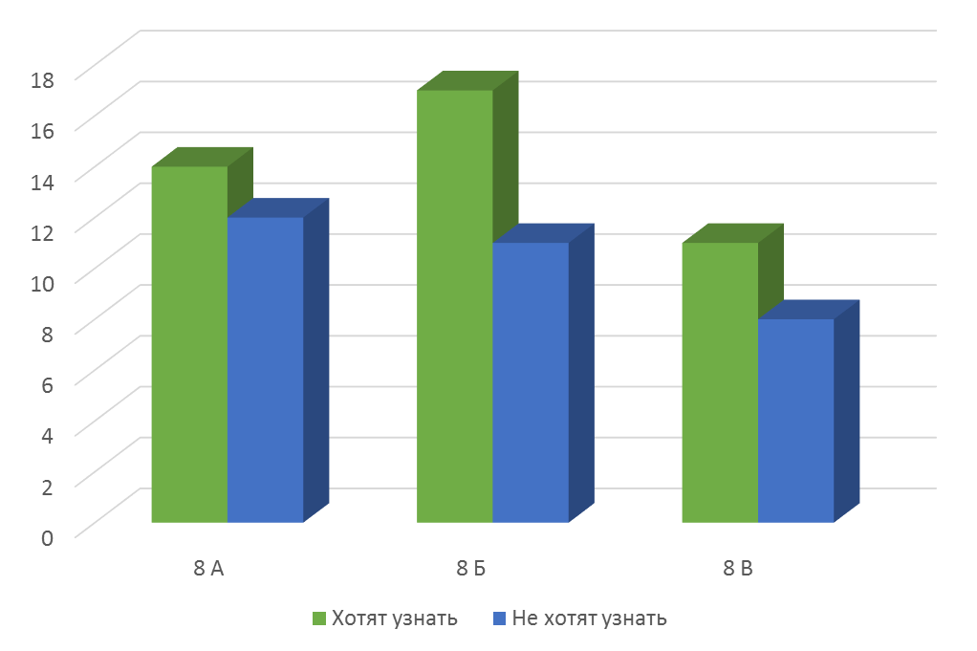
Может эта информация повлиять на выбор профессии или нет
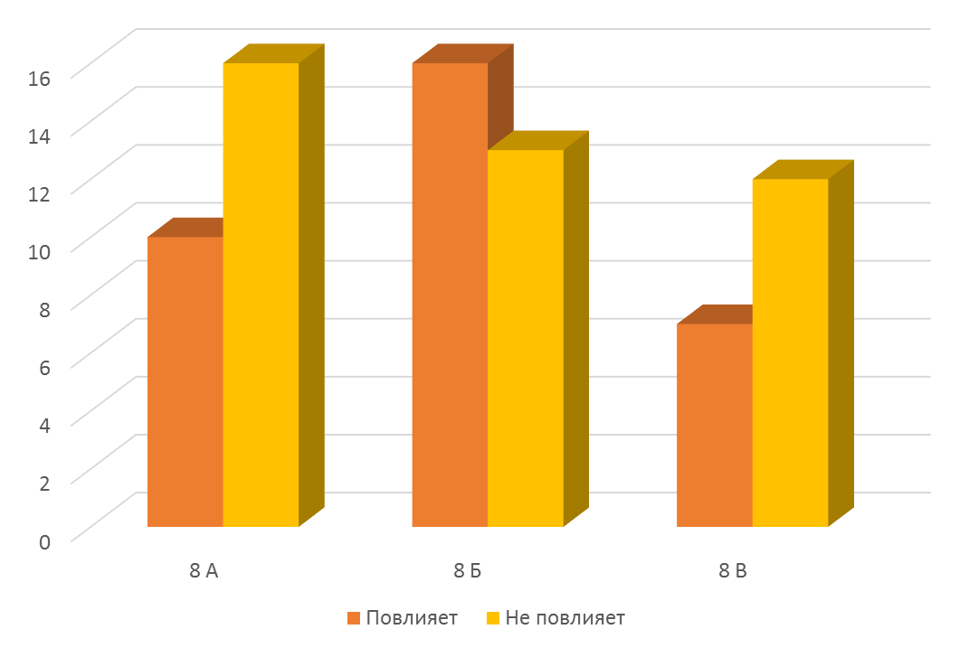
Вывод: большинство учащихся знают и хотели бы узнать о профессиях будущего, но не все из-за этого могут изменить свой выбор.
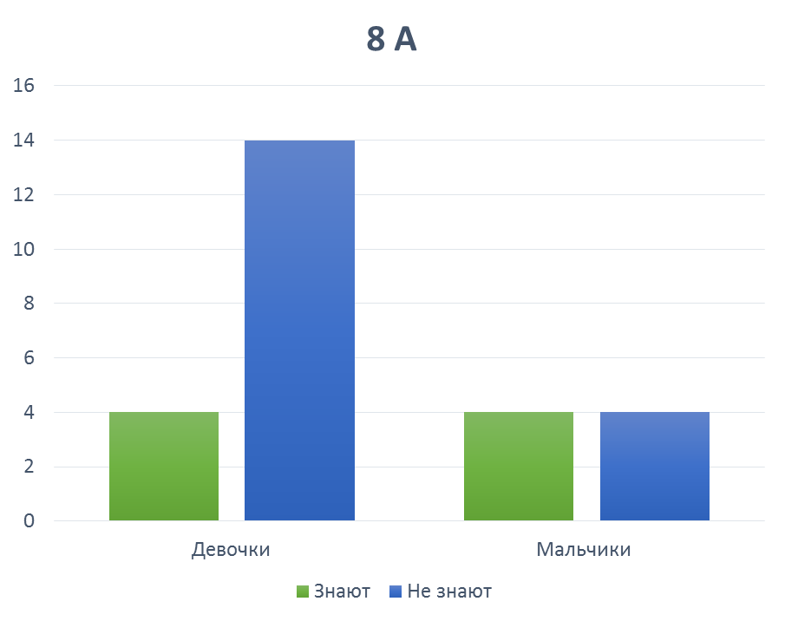
№9 Знают ли ученики плюсы и минусы выбранной профессии

